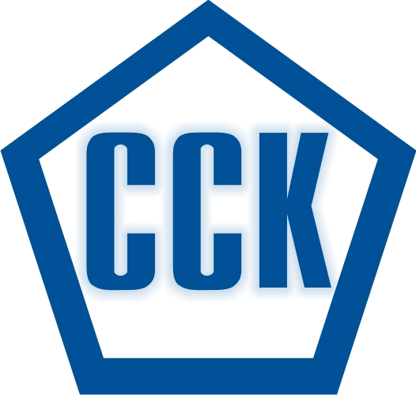
ООО «Стальстройконструкция»

Россия, 624073, г. Екатеринбург, ул. Крестинского, 44, офис 803 Г
тел./факс: (343) 211-70-80, 220-10-98, e-mail: ssk@e-complex.ru
_____________________________________________________________________________

К О М М Е Р Ч Е С К О Е П Р Е Д Л О Ж Е Н И Е

ООО “Стальстройконструкция” осуществляет изготовление и поставку всех видов металлоконструкций для промышленного строительства, социальных объектов, жилья, модульных зданий, торговых развлекательных центров…
В настоящее время ООО “Стальстройконструкция” имеет возможность по техническому заданию “Заказчика” разработать проект, чертежа КМ и КМД, изготовить и отгрузить (самовывозом или Ж/Д транспортом) металлоконструкции любой сложности, а именно:
- Металлоконструкции каркасов промышленных или социальных объектов (колонны, связи, фермы, фахверки, балки, ригеля, монорельсы, ограждения, площадки, лестницы и т.д.).
- Сварные балки из листового металлопроката для строительных металлоконструкций тех размеров, выпуск которых прекращен. К указанным балкам относятся балки с размерами от 40Ш, 40К и от 45Б до 100Ш.
- Радиомачты, прожекторные мачты и опоры ЛЭП (с покрытием в соответствии со СНиП 3.04.03-85, СНиП 2.03.11-85 масляно-битумной краской БТ-577).
- Емкостное оборудование.
- Различные типы ворот (подъемно-поворотные, откатные, распашные) любых размеров.
- Металлоформы для производства ЖБИ.
- Машиностроительные конструкции (отдельные узлы буровых установок, рамы, платформы и т.д.).
- Утепленные сборные здания промышленного и гражданского назначения любых типов, размеров с подкрановыми путями (и без подкрановых путей), обычного и “северного”, исполнения в зависимости от использования толщины утеплителя панелей.

ООО «Стальстройконструкция» состоит в Холдинге НП «Уралэнергостройкомплекс» (www.e-complex.ru), который имеет возможность строительства объектов «под ключ» начиная с проектирования, заканчивая отделочными работами и обустройством территории.

Наш производственный опыт:
- административно-торговые центры по ул.Крестинского в г. Екатеринбурге;
- пристрой к зданию «Дом Кино» г. Екатеринбург;
- цех по производству пива г. Томск;
- складской комплекс г. Артем Приморский край;
- автосалон с сервисным комплексом и многоуровневой стоянкой по ул. Металлургов
г. Екатеринбург;
- многоквартирный жилой дом на ул. Московская – ул. Пальмиро Тольятти г. Екатеринбург…

Рассчитываем на взаимовыгодное сотрудничество. Готовы в любое время рассмотреть предложения по ценам, срокам и форме оплаты необходимой вам продукции.

Заместитель директора по коммерции
Мисюрин Сергей Владимирович
(343) 211-70-80, (8) 904 98 98 166, misyurin@e-complex.ru

РОССИЯ, 620073, г. Екатеринбург, ул. Крестинского, 44, офис 803 Г
ИНН / КПП 6670106250 / 667001001, ОГРН 1056603830139
р/с 40702810038030000188 в филиале «Екатеринбургский» ОАО «Альфа - банк» г. Екатеринбург
к/с 30101810100000000964, БИК 046577964

